АНКЕТА
опроса жителей по реконструкции детской площадки по адресу:
Санкт-Петербург, Конюшенный пер., д. 1/6
ФИО_________________________________________, кв.№_______Подпись______________тел.:___________________
Для голосования поставить галочку напротив оборудования, можно обозначить количество

1.Реконструкция детской площадки 2. Устройство площадки для отдыха
с установкой спортивных тренажеров – 2шт
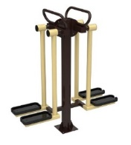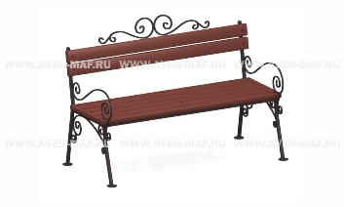
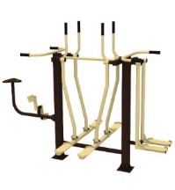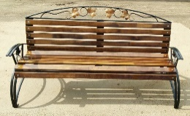
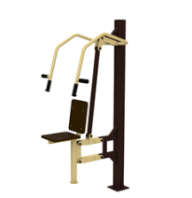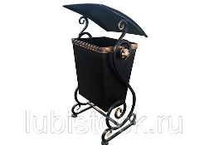
3. Свои предложения 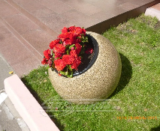
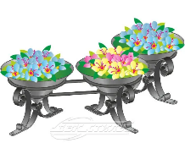

Уважаемые жители д. 1/6 по Конюшенному переулку!

Местная администрация внутригородского муниципального образования Санкт-Петербурга муниципального округа Дворцовый округ сообщает Вам о том, что детское оборудование, расположенное на детских площадках во дворе дома 1/6 по Конюшенному пер., в связи с истечением срока эксплуатации и согласно требованиям ТР ЕАЭС 042/2017 Технический регламент Евразийского экономического союза «О безопасности оборудования для детских игровых площадок», в 2023-2025г. планируется демонтировать. В связи с чем, перед началом работ по разработке проектно-сметной документации предлагаем Вам на рассмотреть варианты будущего благоустройства площадок.
- Вариант: на первой площадке планируются следующие работы: демонтаж игрового домика, установка вазонов, возможна установка урны (из анкеты), существующие скамейки остаются,
на второй площадке планируются следующие работы: демонтаж игрового комплекса с горкой, демонтаж скамейки, установка спортивных тренажеров, скамеек, урн.
- Вариант: на первой площадке планируются следующие работы: демонтаж игрового домика, установка вазонов, возможна установка урны (из анкеты), существующие скамейки остаются.
на второй площадке планируются следующие работы: демонтаж игрового комплекса с горкой, демонтаж скамейки, устройство площадки для отдыха с установкой скамеек, урн, вазонов.
Для определения концепции будущего благоустройства и мнения большинства жителей дома 1/6 по Конюшенному пер., предлагаем Вам заполнить Анкету, в которой Вы также можете изложить свое мнение и предложения по вопросам будущего благоустройства. По всем интересующим Вас вопросам можно обращаться в отдел благоустройства МА МО МО Дворцовый округ по электронной почте: info@dvortsovy.spb.ru, тел.: 710-65-18, 571-86-23.
Срок голосования до 25.03.2022.

